Подготовка
Создаём виртуальное окружение на основе Python:
Python -m venv venv
# активируем
source venv /bin/activate
# pip обновим
pip install --upgrade pip
# Использование venv гарантирует, что системные пакеты не будут затронуты.
Создание файла со списком студентов
В директории лабораторных работ был создан файл ubst2201.py, содержащий список студентов в формате списка словарей. Каждый словарь включает:
name – имя
surname – фамилия
exams – список экзаменов
marks – список оценок
Также добавлены функции вывода списка и фильтрации по средней оценке.
Содержимое файла:
(venv) marusov@marusov-vm:~/labs_python$ nano ubst2201.py
GNU nano 6.2 ubst2201.py
groupmates = [
{"name": "Александр", "surname": "Марусов", "exams": ["ОС", "ПИС", "РОС"], "marks": [3, 4, 5]},
{"name": "Даниил", "surname": "Петров", "exams": ["СИИ", "МИС", "МСиС"], "marks": [4, 4, 3]},
{"name": "Вячеслав", "surname": "Волков","exams": ["ИТиП", "ПИС", "МИС"], "marks": [3, 5, 5]},
{"name": "Алексей", "surname": "Мурашов","exams": ["ОС", "СИИ", "МИС"], "marks": [5, 4, 5]},
{"name": "Руслан", "surname": "Ммедбеков","exams": ["УиАИС", "РОС", "КТП"], "marks": [3, 5, 4]},
]

def print_students(students):
print("Имя".ljust(15), "Фамилия".ljust(12), "Экзамены".ljust(35), "Оценки".ljust(20), "Средний")
for s in students:
avg = sum(s["marks"]) / len(s["marks"])
print(s["name"].ljust(15), s["surname"].ljust(12), str(s["exams"]).ljust(35),
str(s["marks"]).ljust(20), f"{avg:.2f}")

def filter_by_avg(students, threshold):
result = []
for s in students:
avg = sum(s["marks"]) / len(s["marks"])
if avg > threshold:
result.append(s)
return result

if __name__ == "__main__":
try:
t = float(input("Введите порог среднего балла: "))
except ValueError:
t = 0.0
selected = filter_by_avg(groupmates, t)
print_students(selected)

Результаты для разных порогов:
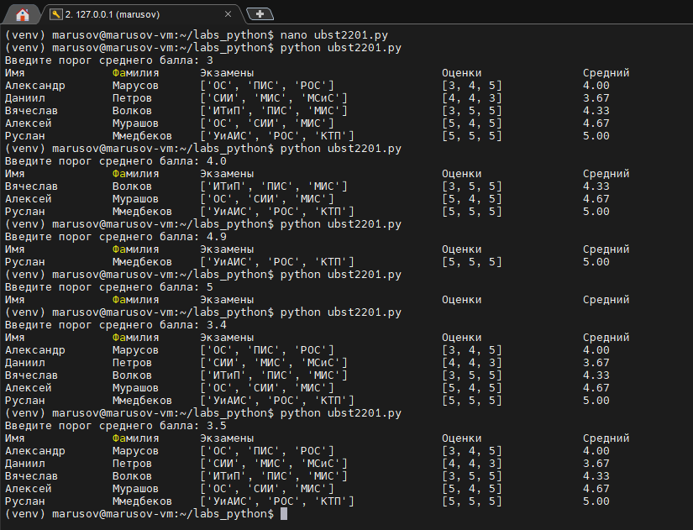

Установка Django
pip install Django
Проверка:
python -m django –version
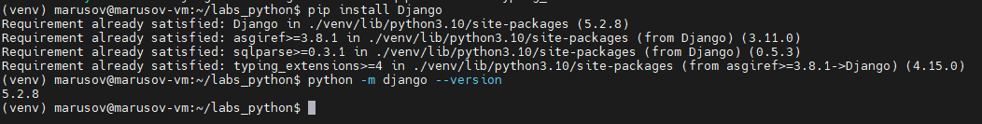
Создание Django-проекта и структура
django-admin startproject project_ubst
cd project_ubst
ls -la
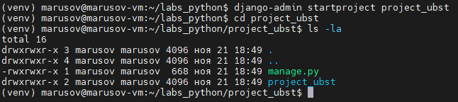
Запуск локального dev-сервера (по умолчанию порт 8000):
python manage.py runserver
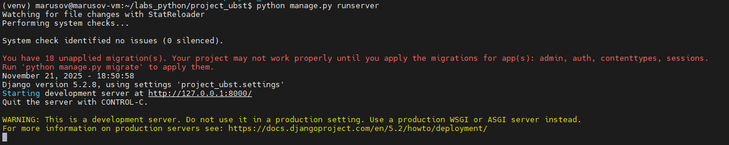
# Так как ОС является VM и команды выполняются по SSH, нужно прокинуть порт и для доступа из вне разрешить подключение:
python manage.py runserver 0.0.0.0:8000
# затем открыть в браузере: http://127.0.0.1:8000/

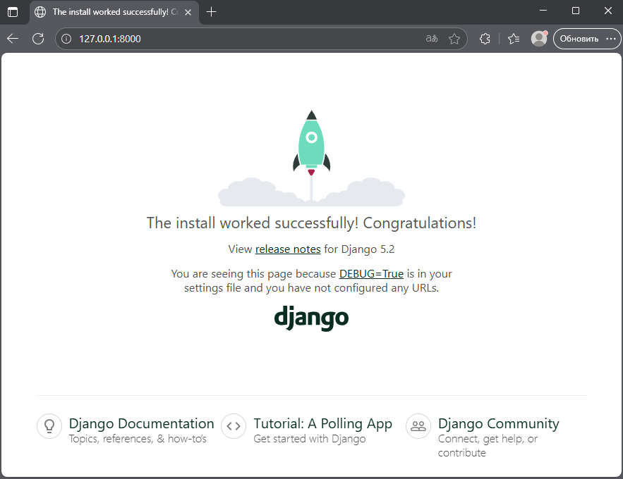
Настройка базы данных
В файле project_ubst/settings.py :
import os
BASE_DIR = os.path.dirname(os.path.dirname(os.path.abspath(__file__)))

DATABASES = {
'default': {
'ENGINE': 'django.db.backends.sqlite3',
'NAME': os.path.join(BASE_DIR, 'db_project_name'), # имя базы (любое)
}
}

Выполним миграции:
python manage.py migrate
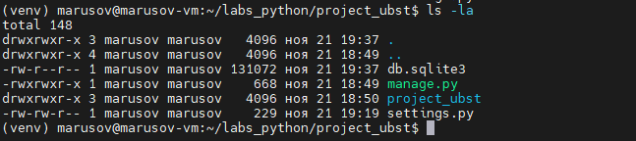
Создание суперпользователя:
python manage.py createsuperuser
Далее вводятся имя пользователя, email и пароль.
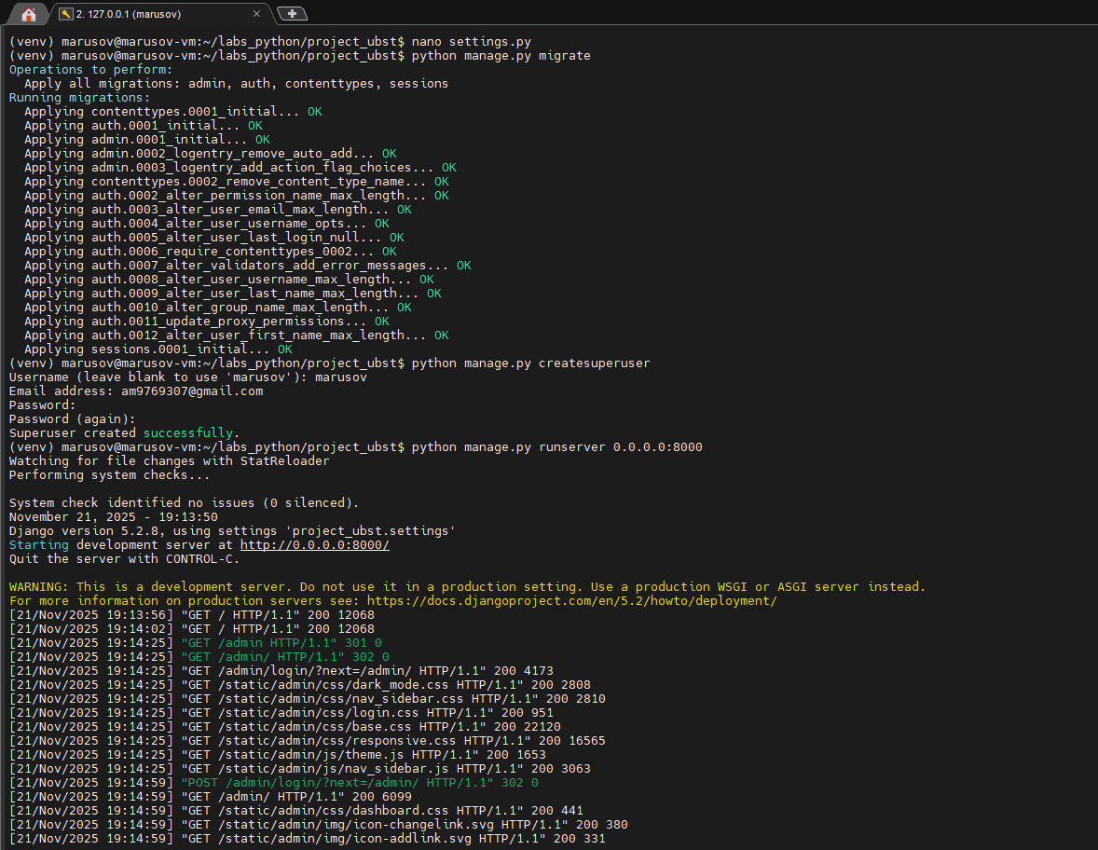
После запуска dev-сервера, по адресу http://127.0.0.1:8000/admin/ доступна авторизация:
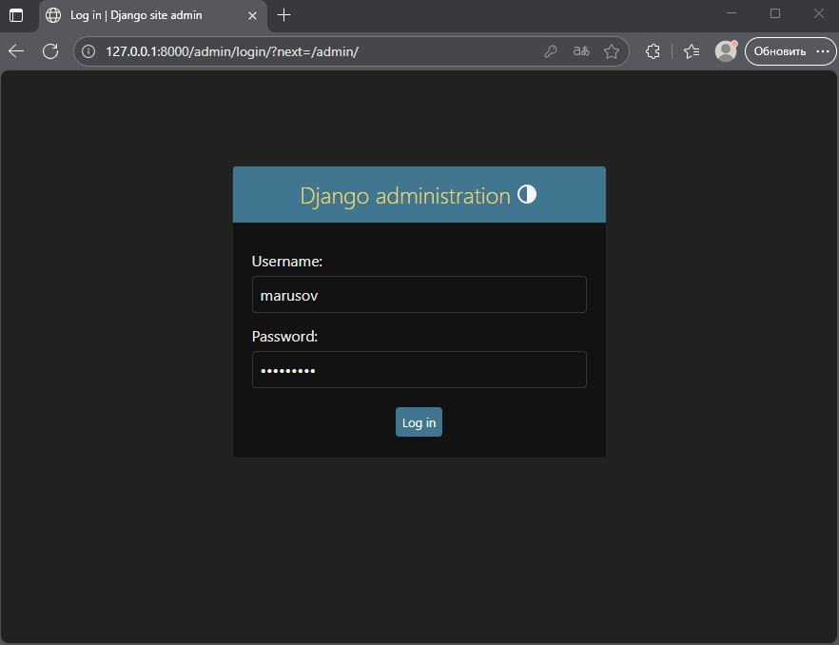
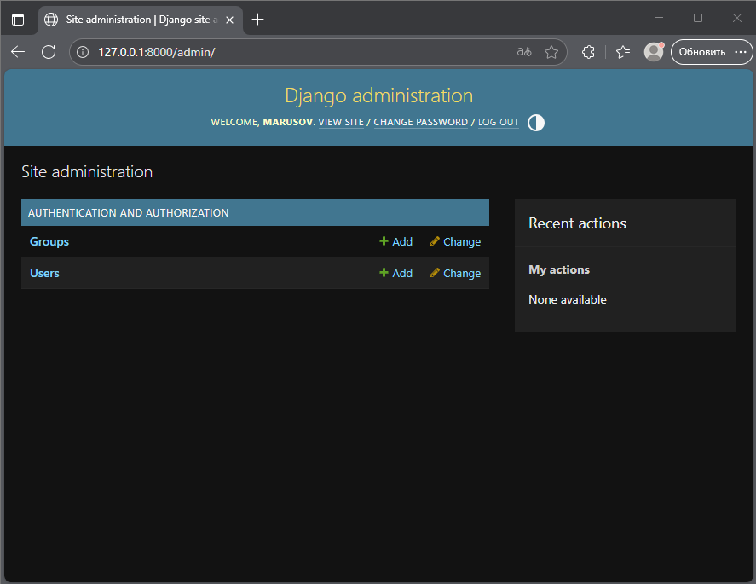

Работа в административной панели
В веб интерфейсе доступно: создание группы прав для пользователей, самих пользователей с назначением атрибутов, прав доступа и группы доступа:
